คู่มือวิธีติดตั้งโปรแกรมและใช้งานเบื้องต้น

โครงงานการพัฒนาซอฟต์แวร์เชิงคอมโพเน็นต์ด้วยเอ็นเตอร์ไพรส์จาวาบีนส์
(Component-Based Software Development with Enterprise JavaBeans)

โดย
นายประมุข รุ่งเรืองอนันต์

นางสาวปิยดา ชินวันทนานนท์
นายพีร์ จันทรรังสรรค์

อาจารย์ที่ปรึกษา
ดร. วรวัฒน์ ลิ้มโภคา
ดร. ชุติเมษฏ์ ศรีนิลทา

คู่มือนี้จะแสดงวิธีติดตั้งโปรแกรมต่าง ๆ ที่ใช้ในโครงงาน ประกอบด้วย

- WebLogic Server 6.0
- Apache SOAP 2.2

1. การติดตั้ง WebLogic Server 6.0
สามารถดาวน์โหลด WebLogic Server 6.0 (sp2) evaluate version ได้ที่ http://www.bea.com WebLogic Server รองรับหลายแพล็ตฟอร์มเช่น Window , Linux , Solaris และอื่น ๆ แต่จะอธิบายวิธีการติดตั้งเฉพาะแพล็ตฟอร์ม Window เท่านั้น (แนะนำให้ใช้ Window 2000 Advance Server)

1.1 ความต้องการของ WebLogic Server
- ฮาร์ดดิสก์ ประมาณ 95 MB
- แรม 128 MB (แนะนำให้ใช้ 256 MB ขึ้นไป)

1.2 ขั้นตอนการติดตั้ง

หน้าต่าง | ขั้นตอน
BEA Logo | เลือกภาษาที่ต้องการให้แสดงผล
Welcome | คลิก Next เพื่อเริ่มขึ้นตอนการ install
License Agreement | อ่านข้อตกลงการใช้ซอฟต์แวร์ ถ้ายอมรับให้เลือก Yes แล้ว Next ถ้าไม่ยอมรับเลือก No
Choose Install Set | เลือกชุดที่ต้องการจะลง ถ้าไม่ต้องการไฟล์โค้ดตัวอย่างให้เลือก Server Only ถ้าต้องการให้เลือก Server and Examples
Choose BEA Home Directory | ระบุไดเรกทอรี BEA Home ที่จะเป็นปลายทางของผลิตภัณฑ์ของ BEA ถ้ามีไดเรกทอรี BEA Home อยู่แล้วก็สามารถที่จะใช้ได้ หรือจะสร้างขึ้นใหม่ก็ได้
Choose Product Directory | ระบุไดเรกทอรีที่ต้องการลง WebLogic Server ดีฟอลต์คือ wlserver6.0

หน้าต่าง | ขั้นตอน
Default Server Configuration | ให้ใส่ชื่อโดเมน ดีฟอลต์คือ mydomain WebLogic โดเมนสามารถมีได้หลาย WebLogic Server  ให้ใส่ชื่อเซิร์ฟเวอร์ ดีฟอลต์คือ myserver  ใส่หมายเลขพอร์ต TCP/IP สำหรับเซิร์ฟเวอร์
Install WebLogic Server Service  (Windows systems only) | คลิก Yes ถ้าต้องการลง WebLogic Server เป็นเซอร์วิส ซึ่งเซิร์ฟเวอร์จะเปิดทุกครั้งที่เปิดเครื่อง ถ้าไม่ต้องการให้คลิก No
Create System Password | ให้ใส่พาสเวิร์ดที่ต้องการ พาสเวิร์ดต้องไม่น้อยกว่า 8 ตัว แต่ไม่เกิน 20 ตัว
Installing . . . | WebLogic Server จะเริ่ม install ให้รอจนกว่าจะผ่านหน้าต่างนี้
Install Complete | คลิก Done เป็นอันจบการ install

1.3 แนะนำการใช้งาน WebLogic เซิร์ฟเวอร์เบื้องต้น
1.3.1 โครงสร้างไดเรกทอรีของ BEA Home
จะประกอบด้วยไฟล์และไดเรกทอรีดังนี้
- ไฟล์ register.xml
- ไฟล์ license.bea
- ไฟล์ UpdateLicense (.cmd/.sh)
- ไดเรกทอรี logs
- ไดเรกทอรี utils
- ไดเรกทอรี jdk130

1.3.2 โครงสร้างไดเรกทอรีของ WebLogic Server
(ดีฟอลต์ไดเทกทอรีคือ wlserver6.0)
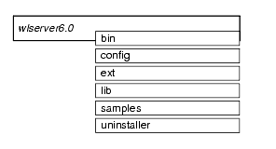
ไดเรกทอรี | ประกอบด้วย
Bin | เอ็กซิคิวต์โปรแกรม
config | เป็นที่เก็บของแต่ละโดเมน แต่ละโดเมนจะเป็นซับไดเรกทอรีในไดเรกทอรีนี้ โดยชื่อของไดเรกทอรีคือชื่อของโดเมน ภายหลังจากที่ลงแล้วจะประกอบด้วยซับไดเรกทอรีดังนี้  domain_name (mydomain is the default)  examples  petstore  แต่ละซับไดเรกทอรีจะประกอบด้วยไฟล์ XML ที่ใช้คอนฟิกเซิร์ฟเวอร์ในแต่ละโดเมน (config.xml)
Ext | เป็นไดเรกทอรีที่เป็นที่อยู่ของ jar ไฟล์ที่เกี่ยวกับ XML
lib | ไฟล์ .jar ที่ใช้รัน WebLogic เซิร์ฟเวอร์และไลบรารีที่รองรับคอมโพเน็นต์เหล่านี้  - JDBC drivers  - Netscape Server (NS) API plug ins  - Apache Plug-ins  - Internet Server (IS) API plug-ins  - Other native code packages
samples | ตัวอย่างโค้ดและรีซอร์สที่ช่วยในการเรียนรู้การพัฒนาแอพพลิเคชันกับ WebLogic เซิร์ฟเวอร์จะประกอบด้วยซับไดเรกทอรีดังนี้  /examples  เป็นแอพพลิเคชันง่าย ๆ ที่แสดงถึงฟีเจอร์ของ WebLogic เซิร์ฟเวอร์  /petStore  แอพพลิเคชัน WebLogic Server Pet Store ซึ่งเป็นตัวอย่างอี-คอมเมิร์ชแอพพลิเคชัน  /eval  Cloudscape RDBMS ที่ใช้ในตัวอย่างและ Pet Store
uninstaller | โค้ดที่ใช้ในการ uninstall
uninstaller_servicepack | โค้ดที่ใช้ในการ uninstall เซอร์วิสแพ็ค
servicepacks | ก๊อบปี้ของแต่ละเซอร์วิสแพ็คที่ลง
1.3.3 การสตาร์ตเซิร์ฟเวอร์
มีวิธีสตาร์ต 3 วิธีคือ
- ชอร์ตคัต ไอคอน
- สคริปต์
- คอมมานด์ไลน์

สตาร์ตดีฟอลต์เซิร์ฟเวอร์ | ขั้นตอน
shortcut icon | เลือก StartProgramsBEA WebLogic E-Business PlatformWebLogic Server 6.0Start Default Server.  เซิร์ฟเวอร์จะเริ่มการทำงานและจะขึ้นให้ใส่พาสเวิร์ด  การสตาร์ตด้วยวิธีนี้เหมือนกับการรันสคริปต์ startWebLogic.cmd
Script startWebLogic.cmd | รันสคริปต์ที่อยู่ในไดเรกทอรี wl_home\config\domain_name  โดย wl_home หมายถึงไดเรกทอรีที่ install WebLogic Server  domain_name หมายถึงโดเมนที่ได้ตั้งชื่อไว้  เซิร์ฟเวอร์จะเริ่มการทำงานและจะขึ้นให้ใส่พาสเวิร์ด
command line | ใช้คำสั่งในสคริปต์มาทำผ่านคอมมานด์ไลน์

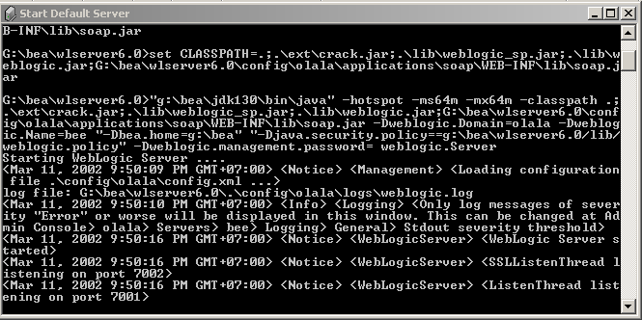
รูปที่ 1 ตัวอย่างการสตาร์ตดีฟอลต์เซิร์ฟเวอร์
รูปที่ 1 แสดงตัวอย่างการสตาร์ตเซิร์ฟเวอร์ หากไม่ต้องการใส่พาสเวิร์ดในตอนสตาร์ต ให้สร้างไฟล์ password.ini ภายในไฟล์ให้ระบุพาสเวิร์ดและเก็บไว้ใน path เดียวกับสคริปต์ startWebLogic.cmd
การสตาร์ตเซิร์ฟเวอร์อื่นจะมีวิธีคล้าย ๆ กัน โดย Examples เซิร์ฟเวอร์เป็นเซิร์ฟเวอร์ที่คอนฟิกไว้อัตโนมัติสำหรับการทดลองแอพพลิเคชันที่มากับโค้ดตัวอย่าง และ Pet Store เซิร์ฟเวอร์เป็นเซิร์ฟเวอร์ที่คอนฟิกไว้อัตโนมัติสำหรับอี-คอมเมิร์ชแอพพลิเคชัน ซึ่งทั้ง 2 เซิร์ฟเวอร์นี้ได้มีการคอนฟิกให้ไม่ต้องใส่พาสเวิร์ดไว้เรียบร้อยแล้ว
1.3.4 การสตาร์ตคอนโซล
คอนโซลใช้ในการคอนฟิกเซิร์ฟเวอร์ การสตาร์ตคอนโซลจะต้องสตาร์ตเซิร์ฟเวอร์ก่อน หลังจากนั้นให้เปิดบราวเซอร์
http://localhost:port/console
โดยที่ localhost คือชื่อเครื่องหรือ IP
port คือหมายเลขพอร์ตของเซิร์ฟเวอร์ ดีฟอลต์คือ 7001
หรือใช้ชอร์ตคัต StartProgramsBEA WebLogic E-Business PlatformWebLogic Server 6.0Start Default Console

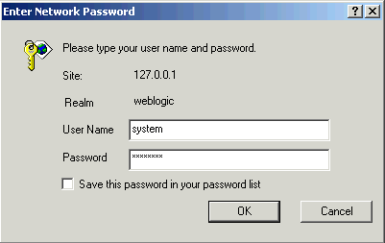
รูปที่ 2 การล็อกอินในการเข้าใช้งานคอนโซล

หลังจากนั้นจะให้ใส่พาสเวิร์ด โดยยูสเซอร์คือ system พาสเวิร์ดคือพาสเวิร์ดที่ใส่ในตอนลงโปรแกรม ดังรูปที่ 2 สำหรับ Examples เซิร์ฟเวอร์และ Pet Store เซิร์ฟเวอร์ไม่ต้องใส่พาสเวิร์ด หลังจากนั้นจะเห็นคอนโซลดังรูปที่ 3

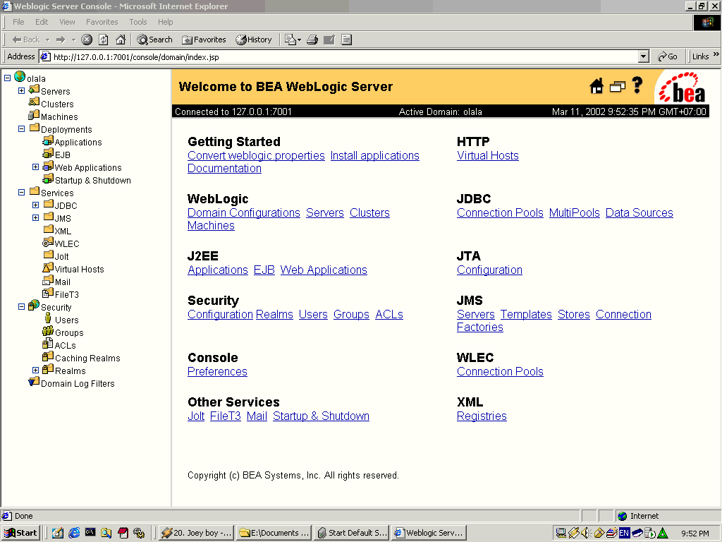
รูปที่ 3 คอนโซล

1.3.5 การดีพลอย
- การดีพลอยแอพพลิเคชัน
แอพพลิเคชันอาจจะแพ็คเก็ตเป็น .ear , .jar หรือ .war การดีพลอยแอพพลิเคชันสามารถที่จะไดนามิกดีพลอยได้ และสามารถที่จะรีดีพลอยได้ด้วย WebLogic เซิร์ฟเวอร์จะตรวจสอบ timestamp ของแอพพลิเคชันที่ ดีพลอย และรีดีพลอยให้ โดยจะต้องดีพลอยลงในไดเรกทอรี /config/domain_name/applications domain_name คือชื่อของโดเมน หรือจะดีพลอยโดยใช้คอนโซลก็ได้ การดีพลอยโดยใช้คอนโซลดังรูปที่ 4
ในการดีพลอย EJB ไปยัง WebLogic Server นั้น มีขั้นตอนคร่าว ๆ ดังนี้
  - สร้าง deployment descriptor ของ EJB ที่ต้องการนำไปดีพลอย
  - สร้าง EJB container class
  - โหลด EJB class เข้าไปยัง WebLogic เซิร์ฟเวอร์
  - ดีพลอย EJB ลงไปยัง WebLogic Server ในตอนเริ่มต้น หรือแบบไดนามิก

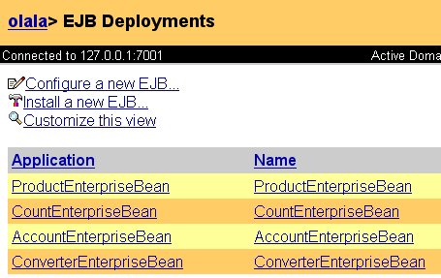
รูปที่ 4 การดีพลอยโดยใช้คอนโซล

- การสร้าง Deployment Descriptor
ขั้นตอนในการดีพลอยคอมโพเน็นต์นั้น เริ่มต้นจากไฟล์ .jar หรือ deployment directory ที่ประกอบไปด้วยส่วนอินเทอร์เฟซและอิมพลีเมนต์ของคอมโพเน็นต์ EJB ที่ถูกคอมไพล์แล้ว และจะต้องมีการจัดวางไดเรกทอรีที่ถูกต้องตามโครงสร้างของแพ็กเก็จในภาษาจาวา
นอกจากนี้แล้ว ผู้พัฒนาคอมโพเน็นต์ ควรจะต้องแนบไฟล์ ejb-jar.xml ซึ่งเป็นไฟล์ที่ระบุถึงลักษณะและคุณสมบัติต่าง ๆ ของคอมโพเน็นต์นี้มาด้วย โดยไฟล์ ejb-jar.xml และไฟล์ XML อื่น ๆ ซึ่งจำเป็นจะต้องอยู่ในซับไดเรกทอรีบนสุดที่มีชื่อว่า META-INF ในไฟล์ .jar หรือ deployment directory

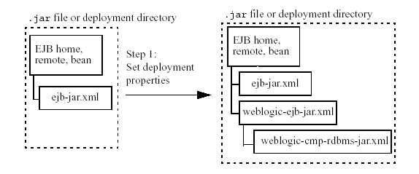
รูปที่ 5 ไฟล์ Deployment Descriptor ที่จำเป็น
ในการดีพลอยคอมโพเน็นต์นี้ไปยัง WebLogic เซิร์ฟเวอร์นั้น การมีเพียงไฟล์ ejb-jar.xml เพียงไฟล์เดียวนั้นไม่เพียงพอ อันดับแรก เราต้องสร้างและตั้งค่าต่าง ๆ ที่เกี่ยวข้องกับ WebLogic ไว้ในไฟล์ weblogic-ejb-jar.xml และนำไฟล์นี้เข้าไปไว้ใน deployment โดยที่ไฟล์ weblogic-ejb-jar จะระบุถีงการทำ caching, clustering และ performance behavior โดยที่ไฟล์นี้เป็นไฟล์ที่จำเป็นสำหรับทุก ๆ EJB ที่จะนำมาดีพลอยบน WebLogic เซิร์ฟเวอร์
ถ้าเป็นการดีพลอย entity bean ที่ใช้ container-managed persistent จะต้องเพิ่ม deployment file สำหรับจัดการ persistent ของ EJB ด้วย โดยไฟล์ descriptor เกี่ยวกับ persistent service ต่าง ๆ บนฐานข้อมูลเชิงสัมพันธ์ของ WebLogic เซิร์ฟเวอร์นั้นอาจมีชื่อว่า weblogic-cmp-rdbms-jar.xml หรืออาจมีชื่อว่าอะไรก็ได้ แต่ต้องตรงกับที่ระบุใน weblogic-ejb-jar.xml โดยเราจะต้องมีไฟล์นี้สำหรับทุก ๆ entity bean ที่ใช้ container-managed persistent บนฐานข้อมูลเชิงสัมพันธ์
ในกรณีที่เราใช้บริการจัดการ persistent ของผู้ผลิตอื่น ชื่อไฟล์และรายละเอียดภายในไฟล์ descriptor อาจแตกต่างไปจากไฟล์ weblogic-cmp-rdbms-jar.xml
- สร้าง EJB Container Class
หลังจากที่คอมไพล์ EJB คลาสต่าง ๆ และเพิ่มไฟล์ XML deployment ของ WebLogic เข้าไปแล้วตามที่ระบุในหัวข้อ “การสร้าง Deployment Descriptor” จะต้องสร้าง container class ซึ่งใช้ในการเข้าถึง EJB โดยภายใน container class จะประกอบไปด้วยทั้งส่วนของ internal representation ของ EJB และส่วนอิมพลีเมนต์ของ external interface (home และ remote interface) ที่ไคลเอ็นต์เรียกใช้
โปรแกรม ejbc คอมไพเลอร์จะทำการสร้าง container class ตาม deployment properties ซึ่งถูกระบุไว้ใน XML deployment descriptor ต่าง ๆ ของ WebLogic ยกตัวอย่างเช่น ถ้าระบุว่า EJB ของเราจะถูกใช้งานใน cluster โปรแกรม ejbc จะทำการสร้างคลาสแบบ cluster-aware ซึ่งจะนำไปใช้ในการดีพลอย รูปที่ ก-6 แสดงไฟล์คอนเทนเนอร์คลาส
- โหลด EJB Class เข้าไปยัง WebLogic Server
classloader ของ WebLogic นั้น จะมีลักษณะเป็นลำดับชั้น โดยเมื่อเริ่มการทำงานของ WebLogic เซิร์ฟเวอร์ ตัว classloader ของ java system จะเริ่มทำงาน และจะเป็น parent ของ classloader อื่น ๆ ทั้งหมดที่ WebLogic สร้างขึ้น เมื่อ WebLogic เซิร์ฟเวอร์ทำการ deploy แอพพลิเคชันหนึ่ง ๆ มันจะทำการสร้าง classloader ขึ้นมาใหม่ 2 อันด้วยกัน สำหรับ EJB และเว็บแอพพลิเคชัน โดย EJB classloader จะเป็น child ของ java system classloader และเว็บแอพพลิเคชัน classloader จะเป็น child ของ EJB classloader
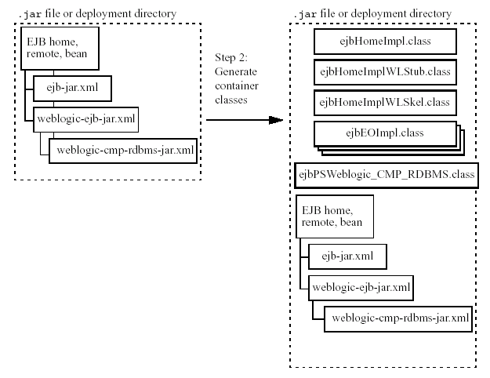
รูปที่ 6 ไฟล์ Container Class

- การดีพลอย EJB ในตอนเริ่มการทำงานของ WebLogic
ในการดีพลอย EJB โดยอัตโนมัติเมื่อเริ่มการทำงานของ WebLogic มีขั้นตอนดังนี้
- ทำตามขั้นตอนในหัวข้อ “การสร้าง Deployment Descriptor” และ “การสร้าง EJB Container Class”
- นำไฟล์ .jar ที่ได้จากการคอมไพล์ด้วยโปรแกรม ejbc คอมไพเลอร์ไปไว้ยังไดเรกทอรี wlserver6.0/config/domain_name/application
- เมื่อ WebLogic เซิร์ฟเวอร์เริ่มทำงาน WebLogic เซิร์ฟเวอร์จะทำการดีพลอยไฟล์ .jar หรือ deployment directory ที่อยู่ในตำแหน่ง wlserver6.0/config/domain_name/application ให้โดยอัตโนมัติ
- การดูรายการของ EJB ที่ถูกดีพลอยแล้ว
ในการดูรายการของ EJB ที่ถูกดีพลอยลงไปใน WebLogic เซิร์ฟเวอร์ให้ทำตามขั้นตอนดังนี้
จาก Command Line :
- พิมพ์คำสั่ง
% java weblogic.deploy list password
โดยที่ password คือรหัสผ่าน System Account ของเซิร์ฟเวอร์
- ในการดูรายการของ EJB ที่ถูกดีพลอยไปยังรีโมตเซิร์ฟเวอร์ ให้ระบุตัวเลือก port และ host ดังนี้
% java weblogic.deploy -port port_number -host host_name list password

จาก Administration Console ของ WebLogic
- เลือก EJB deployment ในส่วนของ J2EE ทางขวามือของหน้าจอ
- จะปรากฏรายการของ EJB ที่ถูกดีพลอยทั้งหมดขึ้น

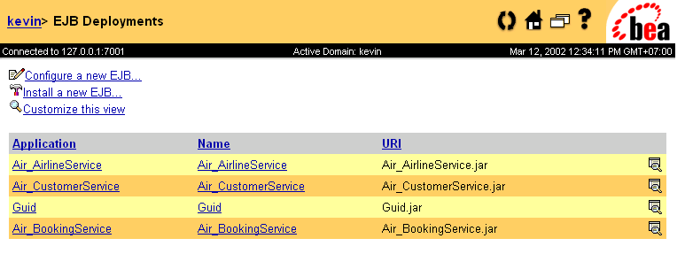
รูปที่ 7 หน้าจอคอนโซลสำหรับดู EJB ที่ถูกดีพลอย

- ดีพลอย EJB ใหม่ ในสภาพแวดล้อมที่กำลังทำงานอยู่
ใช้คำสั่ง :
% java weblogic.deploy -port port_number -host host_name deploy password name source
เมื่อ :
Name คือ ชื่อที่ตั้งให้กับ EJB deployment unit นี้
Source คือ ตำแหน่งของไฟล์ .jar ที่ต้องการดีพลอย หรือตำแหน่งของ deployment directory
ตัวอย่าง :
% java weblogic.deploy -port 7001 -host localhost deploy weblogicpwd CMP_example c:\weblogic\myserver\unjarred\containerManaged\
- การ Undeploy EJB ที่ถูกดีพลอยอยู่
จาก Command Line :
% java weblogic.deploy -port 7001 -host localhost undeploy weblogicpwd CMP_example

จาก Administration Console ของ WebLogic Server :
- เลือก EJB deployment ในส่วนของ J2EE ทางขวามือของหน้าจอ
- คลิกเลือก EJB ที่ต้องการ undeploy
- เลือก Target tab และ Undeploy EJB โดยการย้าย Server มายังคอลัมน์ Available

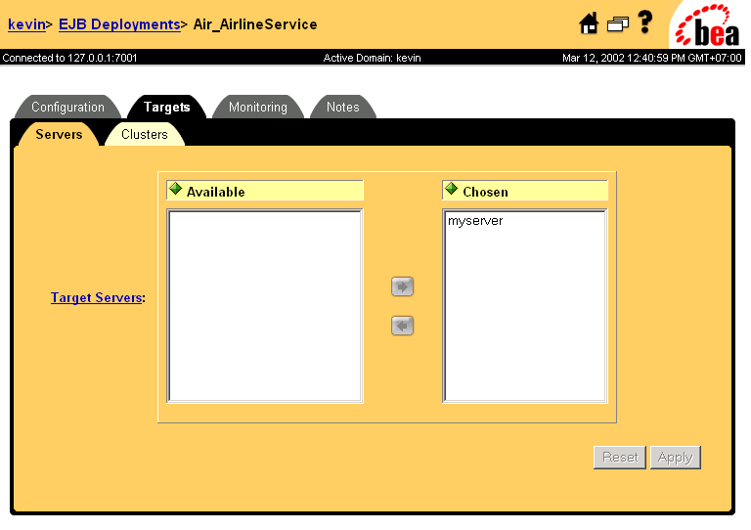
รูปที่ 8 การ undeploy EJB
- การอัพเดต EJB
จาก Command Line :
ใช้พารามิเตอร์ update และระบุชื่อ EJB deployment
% java weblogic.deploy -port 7001 -host localhost update weblogicpwd CMP_example

จาก Administration Console ของ WebLogic Server :
- เลือก EJB Deployment ในส่วนของ J2EE ทางขวามือของหน้าจอ
- คลิกเลือก EJB ที่ต้องการ Update
- เลือก Target tab และ Update EJB โดยการย้าย Server มายังคอลัมน์ Chosen
เราสามารถอัพเดตได้เพียง EJB implementation class เท่านั้น โดยไม่รวมถึง public interface หรือ support class ต่าง ๆ ที่เป็นแบบ public

- การดีพลอยเว็บแอพพลิเคชัน
เว็บแอพพลิเคชันสามารถประกอบด้วยทรัพยากรเช่น Servlet , JSP , JSP แท็กไลบรารี และทรัพยากรแบบสแตติกเช่น HTML และรูปภาพ เว็บแอพพลิเคชันจะใช้โครงสร้างของไดเรกทอรีตามมาตรฐานที่ระบุใน J2EE specfication โดยการดีพลอยสามารถที่จะดีพลอยลงในไดเรกทอรีของเว็บแอพพลิเคชันโดยตรง หรือแพ็กเก็จเป็น .war ไฟล์ก็ได้
โครงสร้างของเว็บแอพพลิเคชันจะเป็นดังนี้
WebApplicationName/
จะประกอบด้วยสแตติกไฟล์เช่น HTML และ JSP
/WEB-INF/web.xml
เป็น deployment descriptor ที่ใช้คอนฟิกเว็บแอพพลิเคชัน
/WEB-INF/weblogic.xml
เป็น deployment descriptor ของ WebLogic ที่ใช้กำหนดการแม็ปรีซอร์สใน web.xml กับรีซอร์สที่อยู่ใน WebLogic Server ไฟล์นี้จะใช้ในการกำหนด JSP และ HTTP session attribute
/WEB-INF/classes
ประกอบด้วยคลาสที่อยู่บนฝั่งเซิร์ฟเวอร์เช่น HTTP servlet และยูทิลิตี้คลาส
/WEB-INF/lib
ประกอบด้วย .jar ไฟล์ที่ใช้ในเว็บแอพพลิเคชัน
WebApplicationName จะอยู่ในไดเรกทอรี config/domain_name/applications/ ปกติแล้วจะมี DefaultWebApp_servername (servername คือชื่อของเซิร์ฟเวอร์ที่ตั้งในตอน install ดีฟอลต์คือ myserver) เป็นดีฟอลต์เว็บแอพพลิเคชันอยู่แล้ว

2. การติดตั้ง Apache SOAP 2.2
สามารถดาวน์โหลด Apache SOAP 2.2 ได้ที่ http://xml.apache.org/soap
การติดตั้ง Apache SOAP 2.2 มีวิธีติดตั้ง 2 กรณีคือติดตั้งกับเซิร์ฟเวอร์เพื่อให้เป็น SOAP listener โดยจะอินทิเกรตเข้ากับ WebLogic เซิร์ฟเวอร์และติดตั้งกับไคลเอ็นต์ โดยจะติดตั้งเฉพาะ jar ไฟล์ เพื่อให้สามารถใช้ SOAP API ในการติดต่อขอบริการได้
2.1 การติดตั้ง SOAP Listener
มีขั้นตอนดังนี้
- ติดตั้ง SOAP เว็บแอพพลิเคชัน – คลาย Zip ออกแล้วก๊อบปี้โฟลเดอร์จาก path ./webapps ไปไว้ในไดเรกทอรี wl_home/domain_name/application/soap
- ก๊อบปี้ soap.jar – สร้างไดเรกทอรี wl_home/domain_name/application/soap/WEB-INF/lib แล้วก๊อบปี้ soap.jar ไปไว้ในไดเรกทอรีนั้น
- ติดตั้ง xerces เวอร์ชันใหม่ – WebLogic ได้รวม xerces มาแล้ว ถ้าต้องการ xerces เวอร์ชันอื่นให้เซต classpath ให้ xerces.jar อยู่ก่อนหน้า weblogic.jar (xerces เป็นชื่อของจาวา parser ที่รองรับ namespace)
- ทดสอบโดยเปิดบราวเซอร์ URL เท่ากับ http://localhost:7001/soap/index.html จะได้ผลดังรูปที่ 9

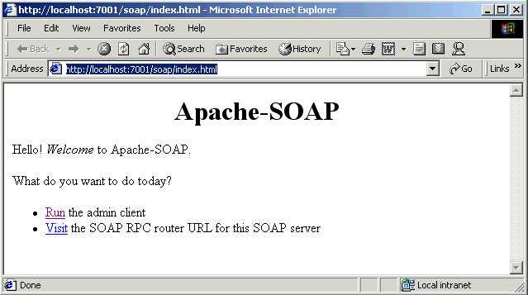
รูปที่ 9 index ของ SOAP เว็บแอพพลิเคชัน
ทดสอบโดยคลิก Run แล้วทดสอบ operation ต่าง ๆ ถ้าเกิด error ขึ้นที่คอนโซลของ WebLogic ที่แจ้งว่าหาไฟล์ DeployedServices.ds ไม่เจอ error นี้จะหายไปเมื่อได้มีการดีพลอยเซอร์วิสแล้ว หากไม่เกิด error อื่นอีกแสดงว่าติดตั้งถูกต้องแล้ว
2.2 การติดตั้ง SOAP ไคลเอ็นต์
จะต้องเซต classpath ชี้ไปยังไฟล์ดังนี้
- soap.jar
- mail.jar หาได้ที่ http://java.sun.com/products/javamail
- activation.jar หาได้ที่ http://java.sun.com/products/beans/glasgow/jaf.html
- jaxp.jar หาได้ที่ http://java.sun.com/xml
- xerces.jar หาได้ที่ http://xml.apache.org
โดยต้องเซตให้ xerces.jar อยู่หน้าจาวา parser อื่น ๆ

2.3 แนะนำการใช้งาน Apache SOAP เบื้องต้น
2.3.1 การดีพลอยเซอร์วิส
การดีพลอยเซอร์วิสทำได้ 2 วิธีคือดีพลอยผ่านเว็บกับดีพลอยด้วยสคริปต์ การดีพลอยผ่านเว็บ URL คือ http://localhost:7001/soap/admin/index.html แล้วเลือก Deploy จะได้ผลดังรูปที่ 10
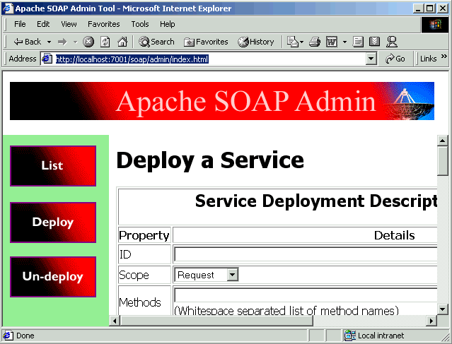
รูปที่ 10 การดีพลอย SOAP ผ่านทางเว็บ
การดีพลอยโดยสคริปต์เป็นการดีพลอยแบบคอมมานด์ไลน์ หลังจากเซต classpath ให้ถูกต้องแล้ว รันคอมมานด์ไลน์ด้วยคำสั่งนี้

java org.apache.soap.server.ServiceManagerClient http://localhost:7001/soap/servlet/rpcrouter deploy DeploymentDescriptor.xml

2.3.2 Deployment Descriptor
Deployment descriptor ที่แสดงเซอร์วิสที่อิมพลีเมนต์กับจาวาคลาสมาตรฐานจะเป็นไปตามนี้

<isd:service xmlns:isd="http://xml.apache.org/xml-soap/deployment"
id="urn:service-urn" [type="message"] [checkMustUnderstands="true|false"]>
<isd:provider type="java"
scope="Request | Session | Application"
methods="exposed-methods">
<isd:java class="implementing-class" [static="true|false"]/>
</isd:provider>
<isd:faultListener>org.apache.soap.server.DOMFaultListener</isd:faultListener>
</isd:service>

service-urn เป็น URN ที่ต้องการให้เป็นเซอร์วิส
exposed-methods เป็นรายการของเมธอดที่ให้บริการ โดยแบ่งด้วย space
implementing-class เป็นชื่อเต็มของคลาส (เช่น packetname.classname)
ใน <service> element มี optional attribute ที่ชื่อ type ซึ่งจะมีค่าเท่ากับ message ถ้าเซอร์วิสเป็น document-oriented แทนที่จะเป็น RPC invoke service และออปชัน attribute ที่ชื่อ checkMustUnderstands ซึ่ง value จะถูกเซตเป็น true หรือ false ขึ้นอยู่กับว่าต้องการให้เซิร์ฟเวอร์โยน Fault ถ้า SOAP header ใน request ถูกกำหนดให้เป็น MustUnderstand หรือไม่
ใน <java> element มีออปชัน attribute ชื่อ static ที่อาจถูกเซตเป็น true หรือ false ขึ้นอยู่กับว่า เมธอดนั้นเป็นสแตติกหรือไม่
<provider> element มี scope attribute ที่แสดงช่วงชีวิตของอินสแทนซ์ของคลาสที่อิมพลีเมนต์ ‘Request’ หมายถึงออบเจ็กต์จะถูก remove ภายหลัง request ทำเสร็จแล้ว ‘Session’ จะหมายถึงออบเจ็กต์จะอยู่ตลอดช่วงชีวิตของ HTTP session และ ‘Application’ หมายถึงออบเจ็กต์จะคงอยู่จนกระทั่ง Servlet ที่ให้บริการจะ terminate
Apache SOAP นั้นรองรับเซอร์วิสที่อิมพลีเมนต์กับ EJB แต่ในโครงงานนี้จะใช้จาวาคลาสมาตรฐานมาครอบ EJB อีกที เนื่องจากจำเป็นต้องทำ interop กับ .NET และมีปัญหาในการแมปชนิดของข้อมูลเช่น date , time จึงใช้จาวาคลาสมาครอบแล้วแปลงข้อมูลจาก date หรือ time เป็นสตริง ทำให้ไม่ต้องเปลี่ยน signature ของ EJB ที่เป็น date หรือ time

